河道管理范围内特定活动

审批办事指南

**一、适用范围**

适用于重庆市水行政主管部门审批权限范围内在河道管理范围内特定活动（不含涉河建设项目和采砂）审批的申请和办理。

**二、事项审查类型**

**先审后批。**

**三、审批依据**

（一）《中华人民共和国河道管理条例》（国务院令第3号）第二十五条。

（二）《水行政许可实施办法》（水利部令第23号）。

（三）《重庆市河道管理条例》第三十一条。

（四）《重庆市水利局关于印发重庆市河道管理范围内建设项目（特定活动）管理工作手册（试行）的通知》（渝水河〔2023〕10号）。

**四、受理机构**

重庆市水行政主管部门。

**五、决定机构**

重庆市水行政主管部门。

**六、数量限制**

无数量限制。

**七、申请条件**

**（一）申请人条件**

**1**.**审批对象：建设单位或个人。**

**2**.**市级审批范围**

**（1）跨区县（自治县）河道管理范围内的特定活动。**

**①取土、淘金、弃置砂石或者淤泥。**

**②爆破、钻探、挖筑鱼塘。**

**③在河道滩地存放物料、进行生产经营活动。**

**④在河道滩地开采地下资源及进行考古发掘。**

**（2）长江（含三峡水库库区）、嘉陵江、乌江干流的清淤、疏浚等。**

**3.区县（自治县）审批范围**

**（1）辖区内河道管理范围内特定活动。**

**①取土、淘金、弃置砂石或者淤泥。**

**②爆破、钻探、挖筑鱼塘。**

**③在河道滩地存放物料、进行生产经营活动。**

**④在河道滩地开采地下资源及进行考古发掘。**

1. **除长江（含三峡水库库区）、嘉陵江、乌江干流以外河道的清淤、疏浚等。**
2. **重庆两江新区在直管区域内具有市级审批权限【不含跨区县（自治县）河道管理范围内特定活动】。**

**（二）准予许可条件**

**1.符合水法律法规、生态敏感区相关法律法规以及生态红线管控要求。**

**2.符合流域综合规划及防洪规划、河流治理规划、岸线利用管理规划等规划要求，对规划实施有不利影响。**

**3.符合防洪（排涝）标准。**

**八、禁止性要求**

**（一）对河流岸线、河势稳定、水流形态、冲淤变化、河水水质等有不利影响。**

**（二）妨碍河道行洪，降低河道泄洪能力的。**

**（三）对堤防、护岸和其他水利工程和设施等有不利影响。**

**（四）对防汛抢险和水利管理等有不利影响。**

**（五）项目防御洪涝的设防标准与措施不当。**

**（六）对利益第三方有不利影响，或与利益第三方未达成协议的。**

（七）长江经济带发展负面清单中禁止的行为活动。

**九、申请材料目录**

| 序号 | 提交材料名称 | 纸质/  电子 | 纸质/  电子份数 | 备注 |
| --- | --- | --- | --- | --- |
| **1** | **河道管理范围内特定活动审批申请表** | **电子** | **1份** |  |
| **2** | **河道管理范围内特定活动方案报告** | 纸质 | **10份** | **1.附开展河道管理范围内特定活动所依据的文件；**  **2.电子光盘2张。** |
| **3** | **采矿许可文件** | **电子** | **1份** | **非必要，属于取土、淘金、钻探、开采地下资源活动类型时提供。** |
| **4** | **爆破作业许可文件** | **电子** | **1份** | **非必要，属于爆破活动类型时提供。** |
| **5** | **考古发掘许可文件** | **电子** | **1份** | **非必要，属于考古发掘活动类型时提供。** |
| **6** | **洪水影响评价类许可文件** | **电子** | **1份** | **非必要，属于堆放物料活动类型时提供。** |
| **7** | **行业主管部门批复文件** | **电子** | **1份** | **非必要，属于清淤，疏浚活动类型时提供。** |
| **8** | **第三方协议书** | **电子** | **1份** | **非必要，特定活动与第三方有利害关系的，提供申请人与第三方达成的协议书或其他文件。** |

**注：涉密项目按国家保密规定执行。**

**十、申请接收**

申请人可通过重庆市网上办事大厅（[https://zwykb.cq.gov.cn/](http://zwfw.cq.gov.cn)）提交电子材料，采取窗口报送、邮寄等方式提交纸质材料；也可直接到窗口申请和提交纸质材料。地址和联系电话详见附件1和附件2。

**十一、办理基本流程**

**（一）受理：**由重庆市水行政主管部门大厅（窗口）统一收件，并在3个工作日内对申请做出处理，制作受理通知书或不予受理决定书或补正通知书或不受理告知书。

（二）审查：重庆市水行政主管部门对申请材料进行全面审查，组织专家评审（含现场踏勘），材料满足相关要求的提出审查意见；材料不满足相关要求的，提出修改意见，项目法人按要求修改完善材料，重庆市水行政主管部门组织专家复核，并提出复核意见。若需要听证的，由重庆市水行政主管部门组织听证。

（三）决定：经审查，符合条件的，重庆市水行政主管部门出具准予许可决定；不符合条件的，重庆市水行政主管部门出具不予许可决定。

**十二、办理方式**

**网上办理、窗口办理。**

**十三、办结时限**

**（一）法定时限：20个工作日。**

**（二）承诺时限：6个工作日（不含现场核查、专家评审、听证等时间）。特殊情况经**重庆市水行政主管部门**负责人同意，并与服务对象协商，可以延长5个工作日。**

**（三）专家评审时限：不超过15个工作日**（从向专家发送评审资料开始到专家组提交正式评审意见）**，但申请人对有关材料进行补充完善的时间除外。**

**（四）补充完善时限：专家评审过程中，若报告原则性通过专家评审但需修改完善的，则申请人需在专家评审会后20个工作日内提交完善后的报告，逾期未报，则该行政许可事项作退件处理。**

**十四、收费依据及标准**

**不收费。**

**十五、审批结果**

**行政许可决定。**

**十六、结果送达**

**申请人可到**重庆市水行政主管部门大厅（窗口）**领取或通过电子邮件获取许可决定，也可联系**大厅（窗口）**申请邮寄领取。**

**十七、申请人权利和义务**

详见附件3。

十八、咨询途径

申请人可选择现场咨询或电话咨询，详见附件1和附件2。

十九、投诉渠道

申请人可选择电话投诉渠道或现场投诉渠道，详见附件1和附件2。

二十、办公地址和时间

办事大厅地址和办公时间详见附件1和附件2。

**二十一、办理进程和结果公开查询**

重庆市网上办事大厅。

**二十二、备注**

（一）根据《重庆市河道管理条例》第三十一条规定的特定活动中的采砂由事项“河道采砂许可”实施审批，修建厂房或者其他建筑设施由事项“洪水影响评价类审批”实施审批。

（二）特定活动开工前，项目法人应将施工计划报水行政主管部门，施工过程中应接受水行政主管部门的核查。特定活动必须按审批文件的要求施工。

（三）工程施工完毕，项目法人应及时向水行政主管部门报送有关竣工资料，竣工验收必须有河道主管机关参加。

**附录：1**．**流程图**

1. **河道管理范围内特定活动审批申请表**
2. **申请人权利和义务**

**附录1**

**流程图**

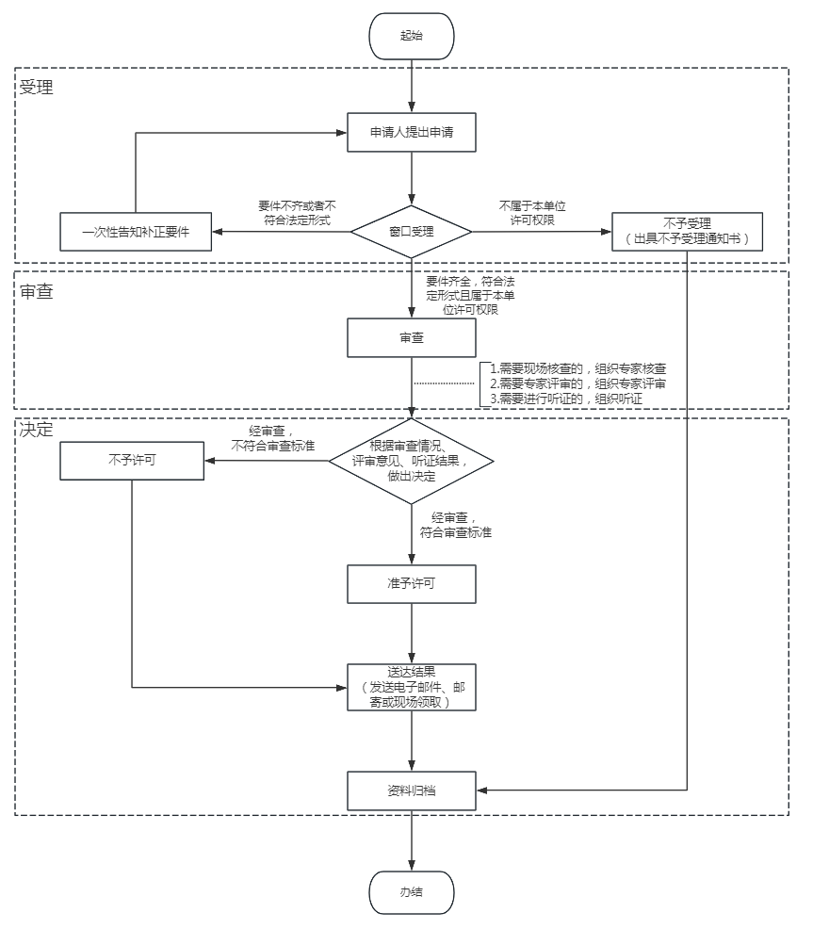**附录2**

**河道管理范围内特定活动审批申请表**

|  |  |  |  |  |  |  |
| --- | --- | --- | --- | --- | --- | --- |
| 申请单位 | 名称 |  | 法人代表 |  | 联系电话 |  |
| 地址 |  | | | 单位联系人电话 |  |
| 统一社会信用代码 |  | | | 单位联系人电子邮箱 |  |
| 申请个人 | 姓名 |  | | | 联系电话 |  |
| 居民身份证号码 |  | | | 电子邮箱 |  |
| 地址 |  | | | | |
| 特定活动名称 |  | | 主要活动内容 |  | | |
| 特定活动的名称河流 |  | | 行政区域 |  | | |
| 特定活动地址 |  | | | | | |
| 高程范围（m） |  | | 占用面积 |  | | |
| 对安全的影响及防汛措施 |  | | | | | |
| 对现场清理复原的承诺 |  | | | | | |
| 申请人 或 申请单位  （签字） （签章）  年 月 日 年 月 日 | | | | | | |
| 区县水行政主管部门意见：  区县水行政主管部门（签章）  年 月 日 | | | | | | |

（备注：如以文件方式提出申请的，文件中应包含本表格的主要内容）

附件3

重庆市水行政主管部门

行政许可事项申请人权利和义务

一、申请人权利

依据《中华人民共和国行政许可法》第七条和第八条，申请人依法享有以下权利：

（一）申请人对行政机关实施行政许可，享有陈述权、申辩权；有权依法申请行政复议或者提起行政诉讼；其合法利益因行政机关违法实施行政许可受到损害的，有权依法要求赔偿。

（二）申请人依法取得的行政许可受法律保护，行政机关不得擅自改变已经生效的行政许可。行政许可所依据的法律、法规、规章修改或者废止，或者准予行政许可所依据的客观情况发生重大变化的，为了公共利益的需要，行政机关可以依法变更或者撤回已经生效的行政许可。由此给公民、法人或者其他组织造成财产损失的，行政机关应当依法补偿。

二、申请人义务

依据《中华人民共和国行政许可法》第九条和第三十一条，申请人依法履行以下义务：

（一）申请人申请行政许可，应当如实向行政机关提交有关材料和反映真实情况，并对其申请材料实质内容的真实性负责。

（二）依法取得行政许可，除法律、法规规定依照法定条件和程序可以转让的外，不得转让。